PORTARIA COREN/SC Nº 207 DE 28 DE NOVEMBRO DE 2017

“Designar profissionais para compor Comissão de Ética de Enfermagem (CEEn)”

A Presidente do Conselho Regional de Enfermagem de Santa Catarina, juntamente com a Secretária da Autarquia, no uso de suas atribuições legais e regimentais e;

Art. 1º - Designar os profissionais abaixo para compor a Comissão de Ética da Secretaria Municipal de Saúde de Palhoça/SC, para desenvolverem as suas atividades no período de 08 de dezembro de 2017 a 07 de dezembro de 2020.

Art. 2º - A Comissão será composta nos moldes a seguir:

Membros Efetivos

Nome | Nº Coren/SC
Enf. Priscilla Karla Santana Raupp | 220.275 - ENF
Enf. Andrieli da Silva | 253.756 - ENF
Téc. Altenise Agostinho de Souza | 220.218 - TE

Membros Suplentes

Nome | Nº Coren/SC
Enf. Camila Leidens Correa Silvello | 253.084 - ENF
Enf. Fernando Schneider | 208.538 - ENF
Enf. Denise Heinzen | 198.489 - ENF
Art. 3º - A presente Portaria entra em vigor na data de sua assinatura.

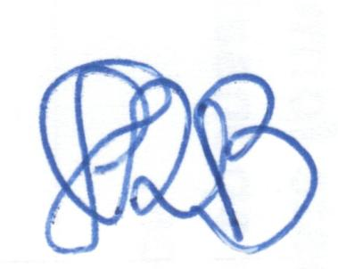
Florianópolis, 28 de novembro de 2017.
Enfa. Msc. Helga Regina Bresciani  Coren/SC 29.525  Presidente |   Enfa. Dra. Angela Maria Blatt Ortiga  Coren/SC 33.635  Secretária

